EMPRESA

RECIBO PAGO NOMINA NOMBRE
CEDULA
BASICO: 737,717
AUXILIO TRANSPORTE 83,140 DIAS 30
PAGOS DESCUENTOS
SALARIO $ 737,717.00 PENSION $ 29,508.68
SUBSIDIO $ 83,140.00 SALUD $ 29,508.68
OTROS $ 0.00 OTROS
VACACIONES $ 0.00
EXTRAS $ 0.00 N. HORAS

TOTAL P:

VALOR CANCELADO
$ 82 0,857.00 TOTAL D:

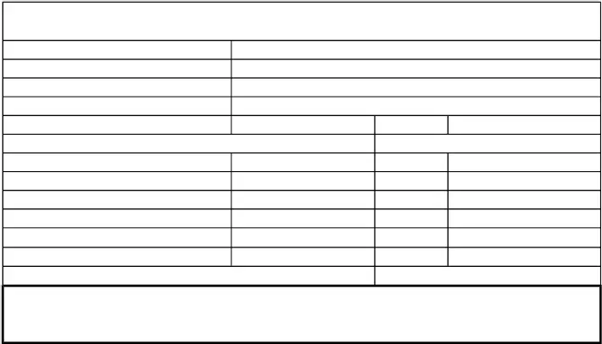

FIRMA DEL TRABAJADOR

